XTD2 Review

1. Raum 1: Alle Komponenten aus Lattice Liste vorhanden und plausibel positioniert. -> OK
2. Raum 2: Gespräch mit T. Wohlenberg abwarten.
   1. Bis auf Vakuumstrecke vor dem Undulator OK. Hier steht noch eine Diskussion mit MVS über den Support des BPME aus.
   2. Untergestell Toroid fehlt, Hier wurde wahrscheinlich das falsche Modell eingeklinkt.

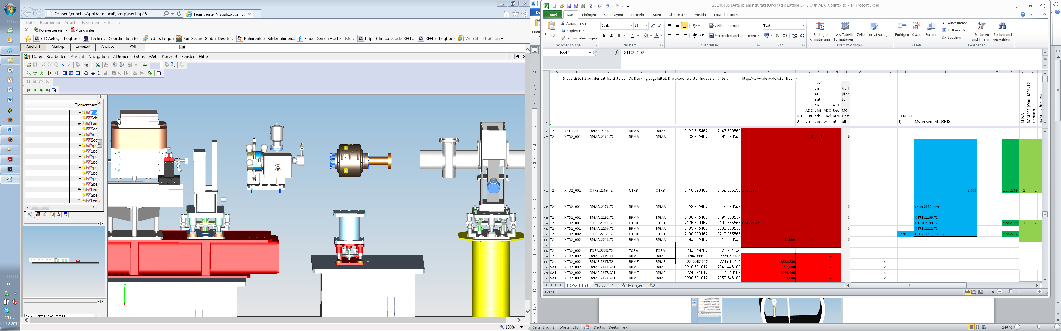

1. Raum 3 -> OK
   1. Exemplarisch an einer Intersection geprüft. -> OK
   2. Vakuumkammer incl. der Stützen im Undulator fehlt.
2. Raum 4: Wie Raum 3, für WP-17 OK.
3. Raum 5: Wie Raum 3 und 4. -> OK.
4. Raum 6: -> abgelehnt
   1. Bei der Gesamtanzahl der Zellen habe ich mich auf die Steuerskizze verlassen, und nicht nachgezählt.
   2. Der letzte BPME steht auf keinem Support. Das muss noch einmal genauer angesehen werden. Vakuumrohr im Übergang 10 mm auf 40.5 mm fehlt.
   3. TORA BPMF, hier gibt es doppelte Gestelle, und eine Lücke im Vakuumsystem.
   4. Weiterhin fehlt der BAM. Für diese Einheit gibt es von M. Pelzer ein Model, dass für die Nutzung in der Steuerskizze bereit gestellt wurde.
   5. BPMA.2468.T4 Verstellgestell muss unter die Pumpe, nicht unter den BPM.
   6. Rack bei 2444 m fehlt.
5. Raum 7: 3 BPMA vorhanden und korrekt in die Magnetzelle integriert. Halterung über Pumpe OK.
6. Raum 8: 4 BPMA vorhanden und 2 korrekt in die Magnetzelle integriert. Halterung über Pumpe OK. Support Strukturen für Magnete fehlen. Support für BPMA.2567.T4 und BPMA.2570.T4 müssen noch einmal geklärt werden, bzw. zusammen mit den Supports für Magnete und Vakuum auf dem Stein angesehen werden. -> erstmal ablehnen.
7. Raum 9: -> ablehnen
   1. BPMA vorhanden und korrekt in der Beamline dargestellt. Hier sollte man die BPM Modelle durch Modelle mit Untergestell ersetzen. Gestelle fehlen in diesem Modell. Die BPM könnten ggf. mit auf gemeinsame Träger unter den Magneten. Daher ist es unbedingt erforderlich auch das Modell mit Gestellen zu betrachten.
   2. BPMA.2591.T4 hat an beiden Seiten Bellows, es ist zu prüfen, ob das so Sinn macht.
   3. Strahlrohr fehlt zwischen BPMA.2601.T4 und BPMA.2607.T4
8. Raum 10: hat keine WP-17 Komponenten; Übergang zu Raum 9 muss aber im Detail angesehen werden. Eine Standardeinheit auch Pumpe, BPM, Magnet und Korrektor ist an der Raumgrenze und sollte mit den Komponenten aus Raum 9 einen gemeinsamen Support haben. Aber OK.
9. Raum 11 -> abgelehnt.
   1. OTRC.2615.T9 korrekt eingebaut.
   2. 2 BPMA korrekt, Support über Pumpe OK. Aber die Supportstrukturen unter den Magneten und BPM fehlen komplett.
   3. Rack bei 2620 fehlt.
10. Raum 12: hat keine WP-17 Komponenten -> OK
11. Raum 13: -> OK
    1. 3 BPM in plausibler Montage in einer Magnetstruktur. Montage über Pumpe OK.
    2. Es gibt zwei komische Betonblöcke, die mit der Photon Beamline kollidieren, aber für WP-17 irrelevant sind.
12. Raum 14: -> OK
    1. BPMA über Pumpe montiert OK, Strahlrohr zum Ende von Raum 14 fehlt.
    2. Komischer Betonblock in der Photonenbeamline.
13. Raum 15: Keine WP-17 Komponenten -> OK
14. Raum 16: -> abgelehnt
    1. OTRBW.2718.T4 und die Supportstruktur passen nicht zusammen. Das Support Gestell von OTRB und Tragrahmen durchdringen sich. GGF. wird das falsche Modell über die Steuerskizze angezogen, da der Verstelltisch zu passen scheint.
    2. BPMA an Pumpe OK
    3. BPMA.2749.T4 Supportstruktur unklar , gemeinsamer Träger für Pumpe, BPM, Qaud und Steerer fehlt.